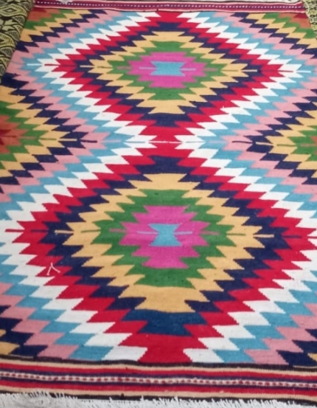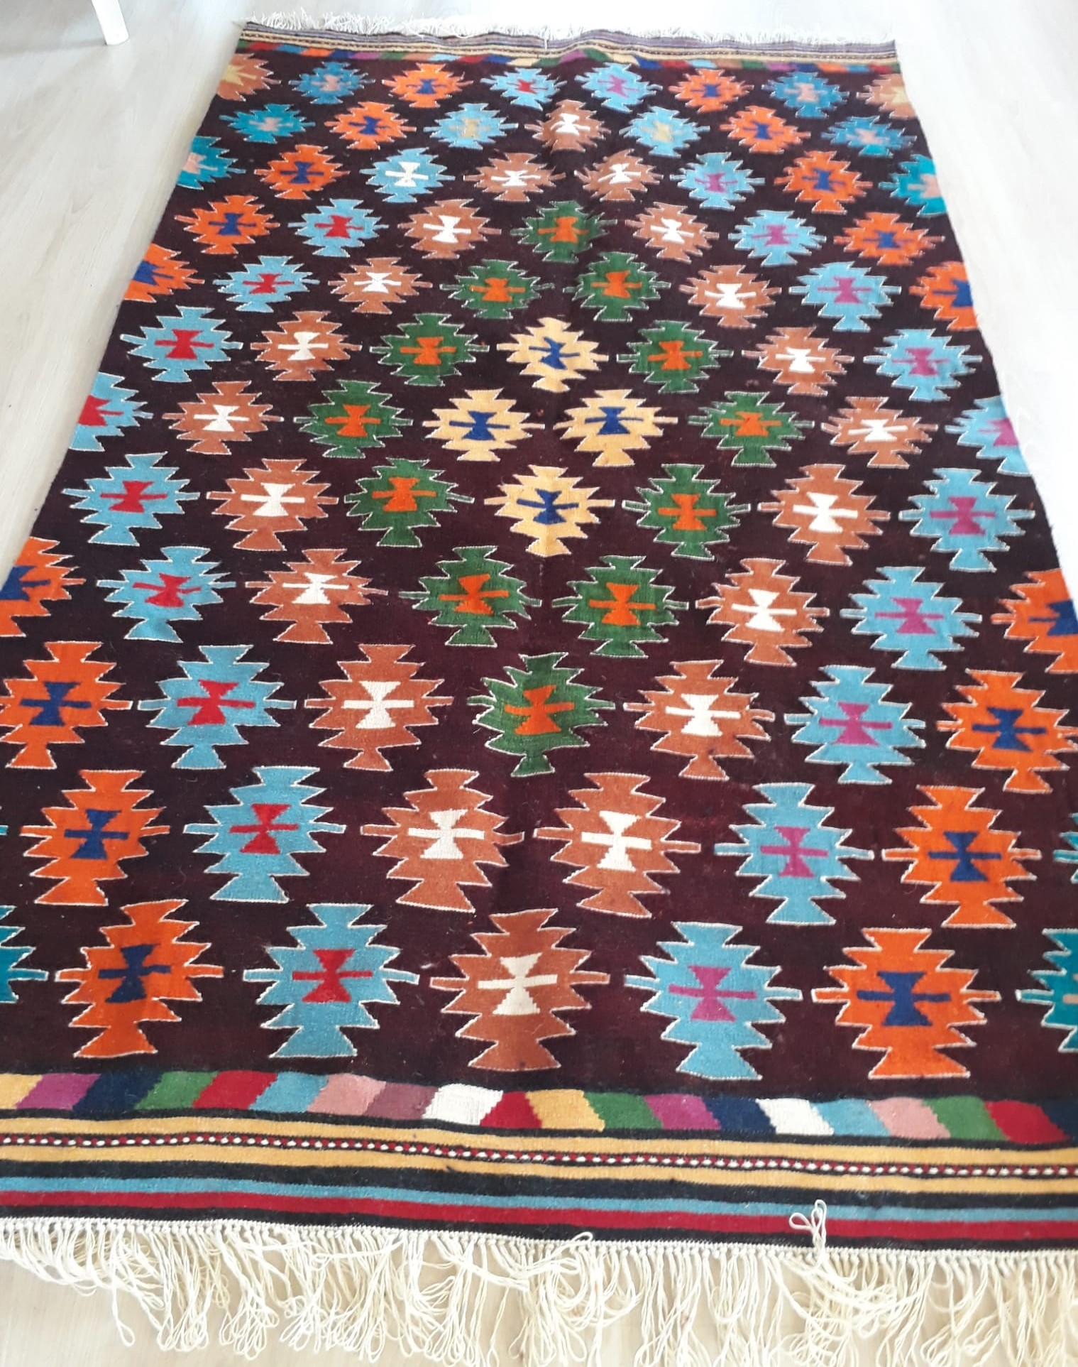

HALICILIK

Türk kültüründe halının ve kilimin yeri bambaşkadır. Adriyatik'ten Çin Seddi’ne kadar her Türk'ün hayatından halı ve kilim mutlaka yer almıştır. Halı ve kilimcilik, maalesef günümüzde modern halıcılığın gelişmesiyle unutulmaya yüz tutmuş el sanatlarımız arasında girmiştir.